Manual do software de gerência da placa Quectel RM520N-GL
Projeto para coletar impressões digitais de sinal 5G

1 O que é esse manual?

Em uma rede 5G o sinal de RF é recebido por um receptor que pode ser um elemento de usuário (UE), como um modem 5G, ou telefone celular. O sinal tem características mensuráveis e elas são interessantes em projetos que precisam coletar as métricas de sinais 5G, talvez para estudar a qualidade do sinal, ruídos ou a distância entre a fonte de emissão da RF e o UE.

Um UE disponível no mercado de telecomunicações é a placa RM520N-GL fabricada pela chinesa Quectel. Ela é um modem 5G.

Esse manual comenta sobre uma solução em software para gerenciar a RM520N-GL, tal que fica possível comandar essa placa e ler dela as métricas de um sinal 5G recebido.

Esse manual contem informações resumidas.

2 Para que serve esse manual?

Esse manual mostra como usar o softaware construído para gerenciar o UE (modem 5G citado acima) e como dar manutenção no mesmo.

3 Quem deveria usar esse manual?

Desenvolvdor de software java que queira incrementar o código feito ou dar manutençao.
Qualquer pessoa interessada em comandar uma placa do modelo citado acima, para descobrir métricas determinadas de um sinal 5G recebido na mesma célula onde o UE estive ancorado, em tempo real.

4 Software implementado:

O software implementado para gerenciar a placa Quectel foi construído com java. Ele basicamente envia comandos à RM520N-GL, numa ordem determinada, afim de coletar métricas do sinal 5G presente (célula servidora corrente). Os comandos são chamados de Comandos AT e estão todos especificados detalhadamente no documento [1] da Quectel. Nem todos os comandos do documento [1] estão implementados nesse software java, mas os que estão são suficinetes para o propóstio de ler certas métricas do sinal 5G.

O envio dos comandos à placa é feito via cabo USB, com comunicação serial. O software implemenado utiliza a porta USB2 do computador para tal comunicação. O mesmo cabo USB pode alimentar a placa da Quectel.

O código está dividido nos seguintes pacotes:
├── main
│ └── java
│ └── com
│ └── exemplo
│ └── quectel
│ ├── file
│ ├── metrics
│ ├── ueCommands
│ └── util
└── test
└── java
└── com
└── exemplo
└── quectel

A classe main desse projeto se chama Main. Ela está no pacote quectel.
A classe Main basicamente abre a porta de comunicação com a placa e envia certos comandos AT através dela. Mas esses comandos a serem enviados estão organizados numa sequência adequada. Geralmene você não deveria modificar essa sequência.

As métricas coletadas com a execução do programa geram aquivos (data sets) com dados que podem ser explorados por machine learnign, por exemplo. Esses arquivos podem ser vistos no Microsoft Excel e são todos do tipo .csv.

O pacote file contem a classe CSVFileHander. Essa classe é responsável por criar o arquivo csv. Ela é utilizada várias vezes. Uma vez para cada arquivo csv gravado. Caso seja necessário alterar o formato do conteúdo sendo gravado nos arquivos csv, então é essa classe que deverá ser modificada.

O pacote metrics contem a classe Metrics. Essa classe é apenas um java bean para conter os atributos que representam as métricas consideradas nesse projeto. Portanto, se for necessário incluir nova métrica a ser manipulada, essa classe deverá ser modificada. Uma lista de Metrics é entregue à classe CSVFileHander, quando tais métricas devem ser gravadas num arquivo csv.

O pacote ueCommands contem enúmeras classes java. Aqui cada classe é a implementação e um dos comandos AT. Portanto, se for necessário implementar um novo comando a ser enviado à placa da Quectel, uma nova classe será criada nesse pacote. Abaixo segue o exemplo e código de uma dessas classes:
package com.exemplo.quectel.ueCommands;

//This command controls whether TA echoes characters received from TE in AT command mode.

public class EchoOffCommand extends ExtendedCommand {
public EchoOffCommand() {
super("E0"); // Desativa o eco dos comandos AT
this.typeOfAnswer = "OK";
}
}

Cada classe de comando é filha da classe ExtendedCommand e contem um construtor que define o comando AT em si. Por exemplo, nessa classe o construtor define o comando “E0”. Os comandos definidos nos construtores dessas classes são exatamente aqueles encontrados em [1]. Nesse exemplo o comando ATE0 será enviado para a placa. Isso significa que o comando receberá o prefixo “AT”. Isso ocorre com todos os comandos enviados. Ou seja, todos eles recebem o prefixo AT e isso é providenciado no código da classe mãe ExtendedCommand.

Sempre que um comando é eviando, a placa dá uma resposta que geralmente contem a string “OK”. Devido a isso a classe de comando também define em seu construtor qual é o tipo de resposta esperado. Esse tipo de resposta esperado é analisado na classe ExtendedCommad, quando ela checa se a resposta realmente foi recebida. Se não foi, um aviso de erro pode aparecer no log.

Além de um “OK” numa resposta, outras informações podem ser emitidas pela placa Quectel no mesmo momento. Ou seja, existem respostas únicas que contêm “OK” e outros dados. A classe ExtendedCommad está preocupada em apenas verificar se a resposta tem um “OK” ou outro valor qualquer definido em typeOfAnswer visto acima. As outras informações que vierem como resposta são tratadas na própria classe de comando. Não poderiam ser tratadas na classe mãe, porque não haveria como fazer um código genérico para tratar cada resposta paticular de cada comando particular.

Portanto, algumas classes de comandos contêm o método handleResponse() além do construtor. O método handleResponse() usa um parser que sabe interpretar dados vindos na resposta do modem 5G. O código do parser também é específico de cada classe de comando. Por exemplo, existe um parser que sabe extrair inormações úteis de uma resposta como essa vista abaixo:

+QENG: "servingcell","LIMSRV","NR5G-SA","TDD",001,01,000000E00,0,1,641280,78,3,-83,-11,23,1,44

OK

Essa resposta é obitida com o comando definido na classe de comando CellsInformationQuery, por exemplo.

Nesse exemplo específico a resposta contem uma métrica de qualidade de sinal.

Quando o método handleResponse() identifica valores de métricas, tais valores são mantidos em objetos da classe Metrics. Portanto, se for necessáro alterar a interpretação de uma resposta ou a coleta de uma métrica específica isso impacterá uma das classes do pacote ueCommads e também a classe Metrics muito provavelmente.

Na classe ExtendedCommand o método que analisa a resposta da placa é o método checkResponse(). Esse é um método simples que basicamente está precupado em verificar e o modem deu uma respota qualquer. Essa verificaçao tem um timeout de 30 segundos. Caso seja necessário reportar o timeout em menos que 30 segundos, quando o modem nada responder, altere esse método.

A análise mais complexa de respostas do UE está no método handleResponse() como dito antes.

O pacote util contem a classe PromptPrincipal. Quando a classe Main envia comandos ao UE, o que ocorre é que a Main usa a classe PromptPrincipal. Essa tem os métodos de envio dos comandos AT. Portanto, a classe PromptPrincipal usa as classe do pacete ueCommands. Se for necessário enviar (criar) novo comando ao UE, isso impactará a classe PromptPrincipal, a classe Main, e o pacote ueCommands. A classe PromptPrincipal tem capacidades tais que um usuário no prompt do sistema operacional também teria usando o software Picocom, por exemplo.

A classe PromptPrincipal é responsável em executar o envio dos comandos defindos nas classes do pacote ueCommands, mas também é responsável em invocar os métodos handleResponse() das respectivas classes . Portanto, se uma das classes em ueCommads, que ainda não trata a resposta do UE, passar a tratar respostas, isso impacterá o código da classe PromptPrincipal, que então deverá fazer a invocação do novo método handleResponse() respectivo.

Testes:

Não forma implementados testes unitários.

Log da execução:

Todo o log da execuçao é gerado com instruções java “System.out.println”. Isso levaria o log para a saída padrão. Mas há um script de execução desse programa que faz o log ser gravado num arquivo chamado “logE5GUE.txt”. O log estará repleto de informações nesse formato visto abaixo como exemplo:

Enviado: AT+QRSRQ

+QRSRQ: -10,-10,-32768,-32768,NR5G

OK

Comando RSRQ Query executado com sucesso.
-------------------------------------------

Isso tem o seguinte significado:

A primeira linha mostra o comando que foi enviado, na sua forma completa.
As próximas linhas mostram qual a resposta foi recebida, o que pode conter o “OK”.
A última linha explica sobre o sucesso ou falha da execução do meso camando.

No log também é possível ver informações como :

Acampado na rede de testes 00101. Vezes: 1
NÃO está acampado na rede de testes 00101. Vezes: 0

Isso significa o número de vezes que o UE ancorou na célula devida ( a célula criada para os testes em laboratório) e o número de vezes que ele não ancorou na célula devida, enquanto as métricas eram lidas. Por exemplo, se o sinal 5G estiver fraco na célula de teste, talvez o UE ancore numa célula de prestadora de telefonia celular. A mensagem acima mostra o PLMN da célula de testes. Ex: 00101 = MCC + MNC. No caso do Brasil o MCC é 724.

Quando o UE consegue ancorar na célula correta e também se registrar no 5G RAN, o log pode mostrar informações como essa abaixo:

+QENG: "servingcell","NOCONN","NR5G-SA","TDD",001,01,000000E00,0,1,641280,78,3,-92,-11,21,1,38

Sempre que esse tipo de informação mostrar ‘NOCONN”, significará que o UE conseguiu fazer o registro.

O log também pode mostrar mensagens como essa abaixo:

Métricas coletadas até agora: Metrics{RSRP=-79, RSRQ=-11, SINR=24, cellID='000000E00', hora=11, minuto=48, segundo=51, milessegundo=883, dia=8, mes=10, ano=2025, ARFCN=641280, band=78, NR_DL_bandwidth=3, scs=1, srxlev=51, RSRP_PRX=0, RSRP_DRX=0, RSRQ_PRX=-10, RSRQ_DRX=-10, SINR_PRX=0, SINR_DRX=0, uplink=0, downlink=0, X=1, Y=1, Z=1}

Quando o UE estiver registrado na célula, os valores de RSRP_PRX=0, RSRP_DRX=0, RSRQ_PRX=-10, RSRQ_DRX=-10, SINR_PRX=0, SINR_DRX=0 serão todos diferentes de zero.

Sinais de boa qualidade apresentam RSRP o menos negativo possível e o SINR o maior possível.

5 Como usar o software implementado?

O uso depende de um ambiente montado em laboratório, que contenha fontes de sinal RF 5G, como gNBs. Depende também da conexão correta do modem 5G junto a um notebook com esse software (esse projeto) em execução. Sendo que a comunicação entre modem e notebook é via USB2.0.

O que o ambiente de laboratório precisa conter:

USRP B210 e software OpenAir Interface. Vide documento TCC [2]. Esse conteúdo mostra como montar uma fonte de sinal 5G em laboratório, usando a placa USRP B210. Ela implementa a RAN 5G e é gerenciada pelo software OpenAir Interface. O software de gerência pode ser executado em um notebook com Ubuntu 20.04 LTS. E a conexão entre o software e a USRP B210 deve ser via cabo USB e porta USB3.0. Esse cabo dará a alimentação elétrica à USRP B210.

Sobre a atenuaçao do sinal 5G em laboratório com o OpenAir Interface:

Dependendo da antena conectada ao USRP B210, tem-se que atenuar o sinal em laboratório ou eliminar a atenuação. Em se tratando do sofware OpenAir Interface, isso pode ser feito em arquivos de configuração dele. Por exemplo existem arquivo como esses abaixo:

...openairinterface5g/targets/PROJECTS/GENERIC-NR-5GC/CONF/gnb.sa.band78.fr1.106PRB.usrpb210.conf

...openairinterface5g/targets/PROJECTS/GENERIC-NR-5GC/CONF/gnb.sa.band41.fr1.106PRB.usrpb210.conf

O primeiro arquivo permite configurar a atenuação para a transmissão na banda 78 e o segundo na 41, por exemplo. Esses arquivos contêm valores que podem ser alterados para eliminar a atenuação do sinal.
Considerando o primeiro dos arquivos e uma necessidade de atenuar o sinal, podemos ter os seguintes valores em destaque:

ssPBCH_BlockPower = 0;

att_tx = 0;

max_pdschReferenceSignalPower = 0;

Esses 3 valores se iguais a zero reduzem a atenuação do sinal ao máximo.

Executando o gNB:

Após ter instalado o OpenAir Interface, conforme [2], conectar a USRP B210 na porta USB3.0 do notebook. Em seguida rodar os softwares do OAI da seguinte forma:

cd ./oaisoftware/oai-cn5g-fed/docker-compose/ && sudo python3 core-network.py --type start-basic --scenario 1 && cd ../../../

Para executar o comando acima, talvez seja necessário localizar na máquina onde que foi instalado o OAI, para localizar a pasta ‘oai-cn5g-fed’. Essa excução criará containers do Docker. Corresponde ao 5G Core.

Em segundo lugar, é necessário executar a parte do OAI que corresponde ao 5G RAN. Para tal, rodar o seguinte comando:
cd ./oai_ran_5G/openairinterface5g/cmake_targets/ran_build/build/ && sudo ./nr-softmodem -E --sa -O ../../../targets/PROJECTS/GENERIC-NR-5GC/CONF/gnb.sa.band78.fr1.106PRB.usrpb210.conf --continuous-tx --gNBs.[0].min_rxtxtime 6 && cd ../../../../

Para executar o comando acima, talvez seja necessário localizar na máquina onde que foi instalado o OAI, para localizar a pasta ‘openairinterface5g’. Essa execução da RAN considera a banda 78. Para rodar outro gNB com banda 41, por exemplo, faz-se o seguinte:

cd ./oai_ran_5G/openairinterface5g/cmake_targets/ran_build/build/ && sudo ./nr-softmodem -E --sa -O ../../../targets/PROJECTS/GENERIC-NR-5GC/CONF/gnb.sa.band41.fr1.106PRB.usrpb210.conf --continuous-tx --gNBs.[0].min_rxtxtime 6 && cd ../../../../

Para encerrar o 5G RAN, basta executar Ctrl + c no prompt. E para encerrar o 5G Core, basta rodar o seguinte comando:

cd ./oaisoftware/oai-cn5g-fed/docker-compose/ && sudo python3 core-network.py --type stop-basic --scenario 1 && cd ../../../

Executando o software de gerência da RM520N-GL:

Finalmente pode-se executar o comando que acionará esse projeto feito em java, para inciar a coleta de métricas de sinal 5G. Veja o comando abaixo:

mvn install && sudo usermod -a -G dialout $USER && script -q -c "sudo java -jar target/quectel-at-client-1.0-SNAPSHOT.jar /dev/ttyUSB2" logE5GUE.txt

Na pasta onde esse comando acima é executado devem existir as pastas src (código fonte do projeto) e target. Qualquer alteração feita no código do projeto (pasta ./src) será considerada na próxima vez que o comando acima for executado.

Tenha o Maven instalado na máquina onde será executado esse comando. Tem-se que instalar o software Picocom também no sistema operacional.
O arquivo de log a ser gerado é um .txt e está especificado no final do comando acima.

Entendendo a interface do software:

A interface criada para o usuário do software foi feita para comandos no prompt do sistema operacional. Não há interfaces gráficas nesse software.

Quando o comando de execuçao á dado, vem a seguinte opção no prompt:

Enviado: AT+QNWPREFCFG="mode_pref",NR5G
Comando Set 5G SA executado com sucesso.
---Em que banda você quer ancorar seu UE nesse momento?
(A) - n78
(B) - n41
(C) - Outra
Digite A, B ou C:

Ao escolher uma das opções (Ex: “A”) o modem 5G irá ancorar na célula que apresentar uso da mesma banda. Se não existir sinal 5G no ambiente usando a mesma banda escolhida, o UE não ancorá em qualquer célula 5G.

Em seguida é apresentada a opção abaixo:
Qual é o MCC e o MNC registrados no SIMCard? Digite abaixo o MCC.
MCC:
O MCC e o MNC gravados no SIMCard devem coincidir com os valores de MCC e MNC configurados no OAI, para a formação da célula 5G. Geralmente no OAI o MCC = 001 e o MNC = 01. (Mobile country code e Mobile network code). Se o UE ancorar numa célula que não tem esses MCC e MNC escolhidos (Ex: célula da TIM, ou VIVO), nenhuma métrica será lida. Se o UE ancorar na célula com MCC e MNC escolhidos, isso não garante que ele se registrará imedidatamente na mesma célula. A ancoragem depende de qualidade de sinal e potência e o registro provavelmente também.

Finalmente vem essa opção:

Iniciando coleta de dados. Digite as coordenadas X,Y onde você está nesse momento:
X:

Aqui é o momento para declarar as coordenadas X, Y e Z de onde se encontra o UE nesse momento. Após digitar as coordenadas, o software ferá dezenas ou centenas de coletas de métricas nesse ponto no espaço e as registrará num novo arquivo csv que será criado. Após terminar de criar o novo arquivo csv, uma nova opção é mostrada no prompt:

>>> Arquivo de métricas gerado com sucesso = Metricas_5G_20251008_114741_071.csv

Escolha a melhor opção abaixo:
(A) - Desejo mover-me para outro ponto (X,Y,Z) e coletar métricas dele também.
(B) - Desejo interromper agora a execução de coletas de métricas 5G. (Exit)
(C) - Desejo coletar métricas com outra banda 5G. (Ancorar em outra célula)
Digite A ou B ou C:

Repare então que o arquivo de métricas criado tem seu nome demonstrado. Em seguida é possível mover o UE para outro ponto no espaço e repetir o procedimento de coletas de métricas para esse segundo ponto. Caso seja desejado não mover o UE, mas sim fazê-lo ancorar em outra célula no laboratório, para ler as métricas dessa outra célula, então é necessário escolher a opção “C”. Isso permitirá escolher o valor de outra banda e o UE tentará ancorar nessa outra célula então. Portanto, se o laboratório contem N gNBs com N bandas diferentes, será necessário coletar métricas N vezes num mesmo ponto X,Y,Z e consequentemente para esse ponto haverá N arquivos csv. O ideal então é coletar métricas N vezes num mesmo ponto, antes de mover o UE para o ponto seguinte. Assim um modelo de aprendizagem de máquina contará com métricas de todas as células 5G para cada ponto dentro do laboratório, por exemplo para um projeto de localização indoor.

6 Como dar manutenção no software implementado?

Estudo as explicações dadas acima. Altere o código conforme necessário e execute o script rodaCampanhaDeColeta.sh presente com esse projeto.

7 Testes realizados:

Testes funcionais foram feitos em laboratório.
Foi utilizado um gNB (placa USRP B210 + software OpenAir Interface) com notebook Ubuntu 20.04 LTS e porta USB 3.0. Foi utilizado também um modem 5G como UE (placa Quectel RM520N-GL) com notebook contendo porta USB 2.0 e Ubuntu mais novo. O gNB usou apenas uma antena emprestada do UE e teve sua atenuação anulada via arquivos de configuração. O UE usou apenas uma antena (ele pode usar 4). Com essa configuração foi possível coletar métricas do sinal 5G da célula em laboratório, com distância máxima entre esses elementos de rede igual a 6 metros.

Como configurar esse software para a campanha de coleta de métricas?

Na classe Main é possível encontrar o seguinte código:

int loopIterations = 50; // Número de vezes que deve-se ler as métricas do sinal 5G num mesmo ponto fixo no espaço.

int delayBetweenIterations = 300; // Tempo de espera entre cada leitura, em milissegundos.

Altere os valores dessas duas variáveis conforme a necessidade de alterar o número de leituras de métricas em cada ponto X,Y e Z, feitas no tempo.

8 Próximos passos sugestivos:

- obter mais gNB configuradas com bandas diferentes.Ex: banda 77 e 41.
- crirar um novo software para UE, baseado nesse atual, para que o UE seja deslocado livremente no laboratório e faça a coleta de métricas de todas as bandas de tempo em tempo (sem coletar X,Y e Z dessa vez), para enviar essas informações a um sistema com machine learning já capaz de determinar a localização indoor do UE (coordenadas X,Y e Z).
- providenciar antenas adequadas para as placas USRP B210 e fonte de energia elétrica controlada (fonte de bancada) para cada dessas placas. Provavelmente isso aumentará a qualidade dos sinais 5G, permitindo o UE ficar registrado nas células por mais tempo.

Referências:

- Manual da Quectel
RG520N & RG525F & RG5x0F & RM5x0N & RM521F Series AT Commands Manual
5G Module Series
Version: 1.0
Date: 2024-02-07
Quectel.

- TCC de natal.
UNIVERSIDADE FEDERAL DO RIO GRANDE DO NORTE
DCO - DEPARTAMENTO DE ENGENHARIA DE COMUNICAÇÕES
CURSO DE ENGENHARIA DE TELECOMUNICAÇÕES

MONTANDO UMA REDE 5G VIRTUALIZADA COM O OPEN AIR
INTERFACE E PLATAFORMAS DE RÁDIO DEFINIDO POR
SOFTWARE

Autor: CARLOS ANTONIO DE LIMA FILHO

TRABALHO DE CONCLUSÃO DE CURSO

NATAL - RN
2023

UFRN - Biblioteca Central Zila Mamede - CDU 621.39

- Hardware design
RM520N-GL Hardware Design
5G Module Series
Version: 1.0
Date: 2022-07-15
Quectel

4 - Forum de discussões da Quectel
https://forums.quectel.com/

Autor: Rodrigo Pimenta Carvalho.
Última atualização: 10/10/2025

Imagens da UE Quectel desmontada:

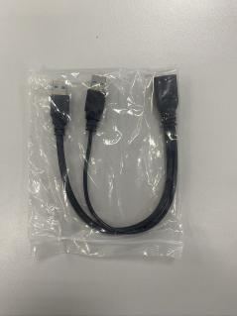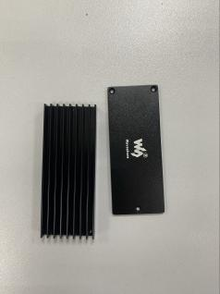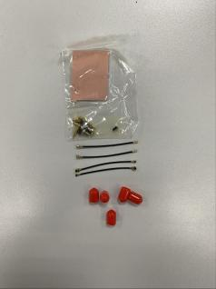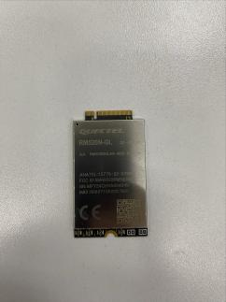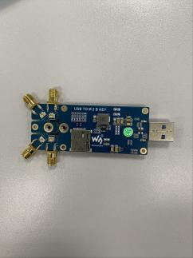

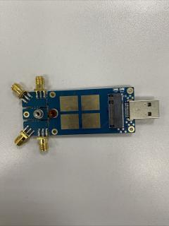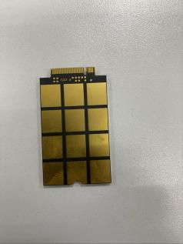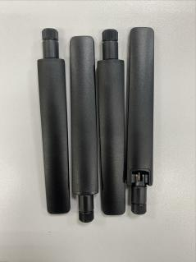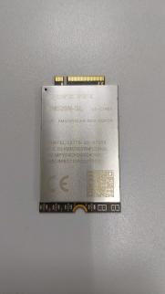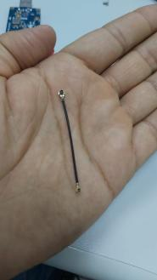

Imagem do gNB USRP B210:

